TP : dosage par titrage pH-métrique
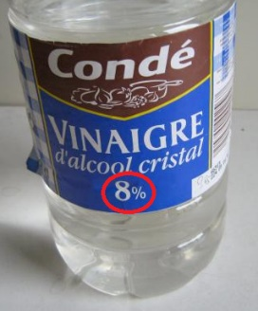
Objectif : vérifier la concentration d’acide éthanoïque d’un vinaigre en réalisant un titrage pH-métrique.
Document 1 : le vinaigre
Le mot "vinaigre « provient du mot composé "vin aigre ». Le vinaigre est un liquide acide (pH généralement compris entre 2 et 3) obtenu par oxydation de l'éthanol en acide éthanoïque (ou acide acétique) par la bactérie « acetobacter ». Les vins en fût sont particulièrement vulnérables aux attaques de cette bactérie si le remplissage du tonneau est insuffisant ou s'il atteint des températures trop élevées. Les vinaigres usuels comportent une concentration d'environ 5 à 8% d'acide éthanoïque.
Le degré d'acidité d'un vinaigre est la masse (en gramme) d'acide éthanoïque pur contenu dans 100g de vinaigre.
Données : la densité du vinaigre est d’environ 1,02.
M_{C}=12,0 g/mol M_{H}=1,0 g/mol M_{O}=16,0 g/mol

Document 2 : dispositif de titrage pH-métrique
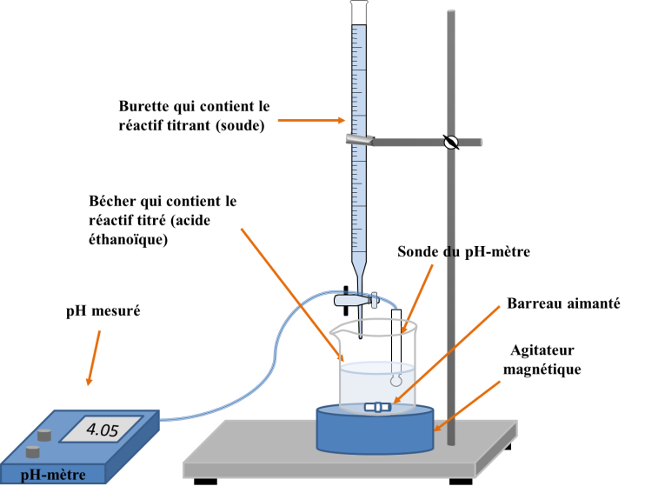
Document 3 : protocole de titrage pH-métrique
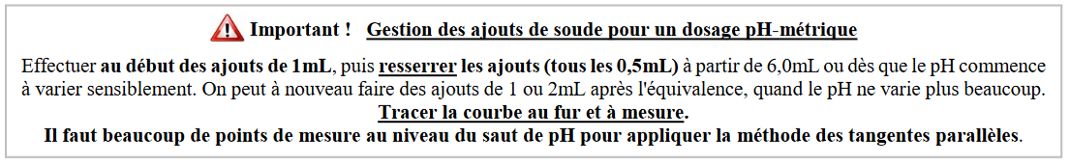
- Étalonner le pH-mètre avec les solutions tampon de pH 7 puis 4. (Cette étape a peut-être déjà été réalisée par le laborantin, posez la question au professeur).
- Remplir la burette avec la solution d'hydroxyde de sodium appelée aussi soude (C_{b}= 1,50.10^{–1}mol.L^{–1}). Bien ajuster le zéro.
- Dans le bécher de 250mL, introduire 10,0mL de la solution diluée de vinaigre et 100mL d'eau distillée.
- Introduire la sonde pH dans ce bécher et démarrer l'agitation magnétique. (Veillez à ce que le barreau aimanté de frappe pas contre les parois du bécher).
- Relever la valeur du pH en fonction du volume V_{b} de soude versée.
- On arrêtera le dosage lorsqu'on aura versé un volume de solution basique de soude d’environ 20mL.
Document 4 : détermination de l’équivalence d’un titrage pH-métrique
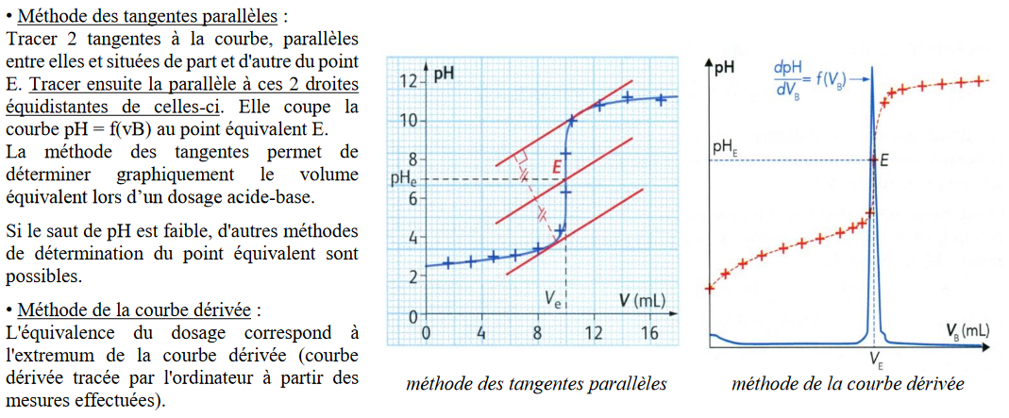
Document 5 : erreur relative
L'erreur relative représente l’imprécision d’une mesure par rapport à une valeur de référence (ou théorique).
C’est une valeur positive souvent exprimée en pourcentage et qui correspond au quotient suivant 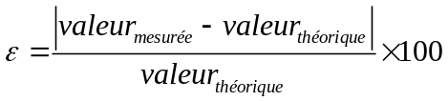
I. Etude du vinaigre :
- Rappeler la formule de l’acide éthanoïque modélisant le vinaigre.
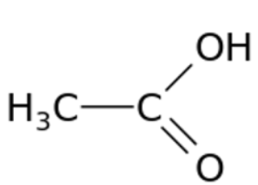
- Déduire des données la masse volumique en g/mL du vinaigre utilisé.
La densité est de 1 donc comme d = $\frac{ρ}{ρ_{eau}}$ donc $ρ$ = d$×ρ$_{eau} = 1$.02×$1 = 1.02 g.mL⁻¹

- Calculer la concentration molaire de l’acide éthanoïque du vinaigre utilisé (vinaigre à 8,0°).
Avec le degré, on sait qu’on a 8 g d’acide dans 100 g de vinaigre.
donc on peut calculer le nombre de mol d’acide ( n = m/M =8/60 = 0,13mol ) on obtient 0,13 mol d’acide éthanoïque dans 100 g de vinaigre.
Ce nombre de mole se trouve dans 100 g de vinaigre donc, sachant que $ρ=$ $\frac{m}{V}$ , on trouve V =m/ $ρ$ = 100/1,02= 98 mL.
DONC [CH₃COOH] = $\frac{n}{V}$ = $\frac{0,13}{0,098}$ = 1,33 mol.L⁻¹

II. Dilution de la solution mère (vinaigre à 8,0°) :
Cette solution commerciale de vinaigre est trop concentrée pour la doser directement, on va donc la diluer.
On souhaite obtenir 50,0 mL de solution fille obtenue après une dilution au 1/10.
- Combien faut-il prélever de la solution mère de vinaigre commercial ?
50/10=5mL

- Décrire le protocole expérimental permettant de préparer cette solution fille et le réaliser.
On prélève 50 mL de solution mère de vinaigre avec une pipette jaugée de 5mL que l’on verse dans une fiole jaugée de 50mL. On complète avec de l’eau distillée jusqu’au trait de jauge. On homogénéise.
III) Titrage pH-métrique
Pour vérifier le degré d’acidité du vinaigre commercial, on va réaliser un titrage pH-métrique de 10,0 mL de solution fille de vinaigre, par une solution d’hydroxyde de sodium (Na⁺_{aq} + OH⁻_{aq}) de concentration C_{B}=0,15 mol/L aussi appelée « soude ».
- Quelles hypothèses faut-il faire sur cette transformation chimique pour que cette réaction puisse servir de support à un dosage par titrage ?
La transformation chimique doit être rapide, totale, univoque.

- Quels sont les couples acide/base mis en jeu dans ce titrage.
H₂O / HO- et CH₃COOH / CH₃COO-

- Ecrire l’équation support de titrage entre l’acide éthanoïque et la solution de soude
CH₃COOH + HO- = H₂O + CH₃COO-

- a) Réaliser le titrage, en notant dans un tableau le volume V_{B} d’hydroxyde de sodium versé en fonction du pH. L’équivalence se situe entre 6 et 10 mL.
V_{B}(mL) | 0 | 1 | 2 | 3 | 4 | 5 | 6 | 6.5 | 7
pH
V_{B}(mL) | 7.5 | 8 | 8.5 | 9 | 9.5 | 10 | 10.5 | 11 | 12
pH
V_{B}(mL) | 13 | 14 | 15 | 16 | 17 | 18 | 19 | 20
pH

b) Tracer la courbe pH=f(V_{B}) à l’aide d’un tableur (de préférence REGRESSI) et sur papier millimétré.
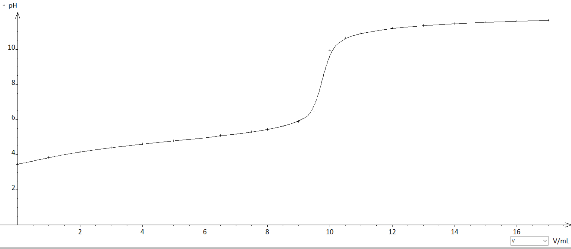
c) En déduire le volume V_{BE} et le pH_{E} à l’équivalence (utiliser la méthode des tangentes et celle de la dérivée sous REGESSI, sur la courbe tracée à la main, vous ferez la méthode des tangentes.)
1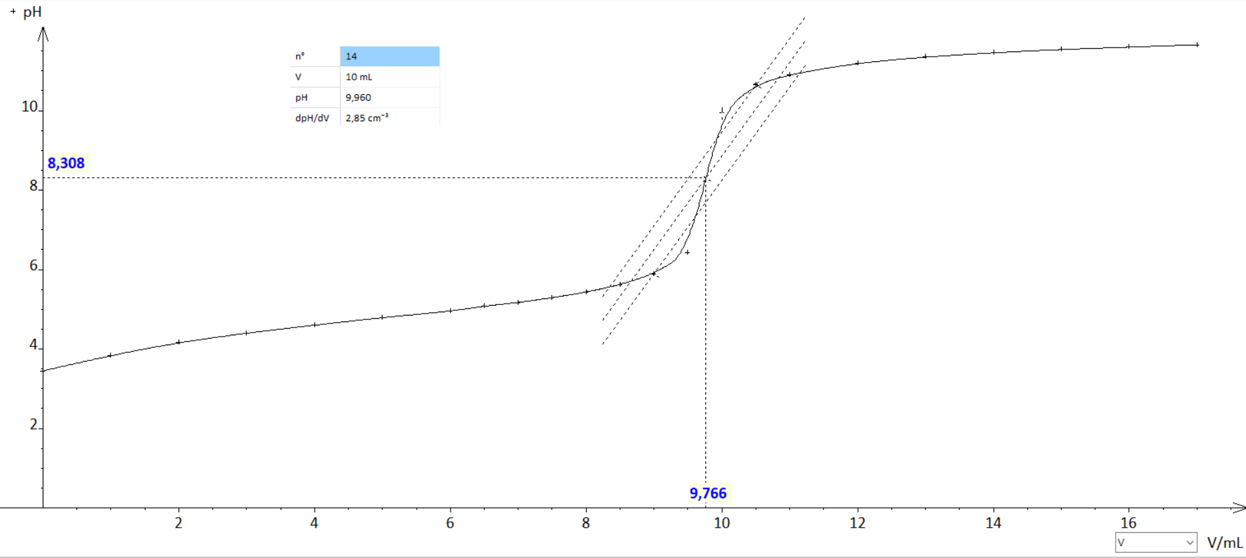
- Définir l’équivalence d’un titrage et calculer alors la concentration C_{A} d’acide éthanoïque de la solution diluée de vinaigre.
On a comme équation support de titrage :
CH₃COOH + OH⁻ $→$ CH₃COO⁻ + H₂O
On voit donc que pour faire réagir exactement l’ensemble de l’acide on a n_{acide} = n_{OH}
donc C_{acide}$×$V_{acide} = C_{OH}$×$V_{équi} donc C_{acide} = $\frac{C_{OH}×Véqui}{V_{acide}}$ = $\frac{0,15×9,77}{10}$ = 0,15 mol.L⁻¹
- En déduire la concentration C de la solution de vinaigre commercial.
La solution étudiée a été diluée 10 fois donc il faut multiplier par 10 le résultat pour trouver la concentration de l’acide dans le vinaigre. On trouve donc 1,5 mol.L⁻¹

- Vérifier si le degré d’acidité du vinaigre commercial est de 8,0°.
Masse m d’acide dans 1 L de vinaigre : m=n x M = 1,5x 60 = 90 g
Masse d’acide dans 100mL = 0,100 L de vinaigre : 9 g
9 g d'acide éthanoïque dans 102 g de vinaigre soit : 9 *100/102 = 8,8°

Pour le z-score, voir en classe avec l’ensemble des groupes.

IV) Compréhension du dosage : évolution des quantités de matières en fonction du réactif limitant (Simulation sous Python)

Document 6 : programme Python simulant l’évolution des quantités de matières en fonction du réactif limitant
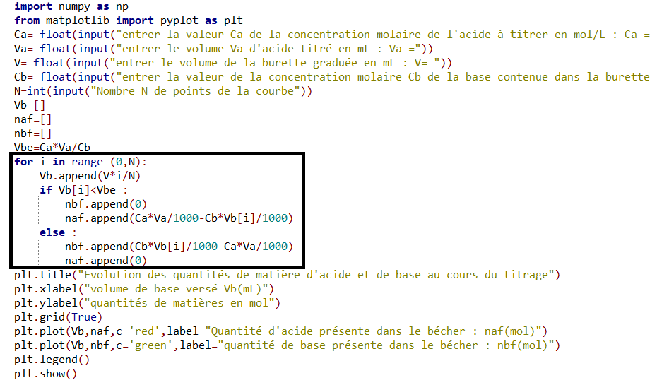
- Importez ce programme Python sur Edupython et exécutez-le.
- A l’aide de la courbe retrouver le volume à l’équivalence. Expliquez comment vous faites. Est-ce cohérant avec les résultats expérimentant du III ?
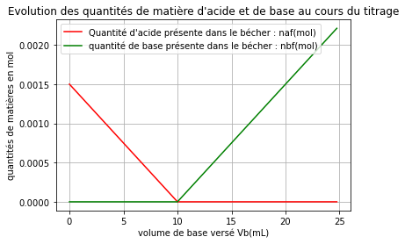
Le volume à l’équivalence correspond au changement du réactif limitant, c’est -à-dire quand l’acide est entièrement consommé. On le repère à l’intersection des deux courbes. Veq=10mL
- Repérez dans les lignes du programme et justifier avec un tableau d’avancement les instructions qui correspondent au calcul du volume d’hydroxyde de sodium à l’équivalence et aux calculs des quantités de matières présentes avant et après l’équivalence.
Il s’agit de la ligne Vbe=Ca*Va/Cb
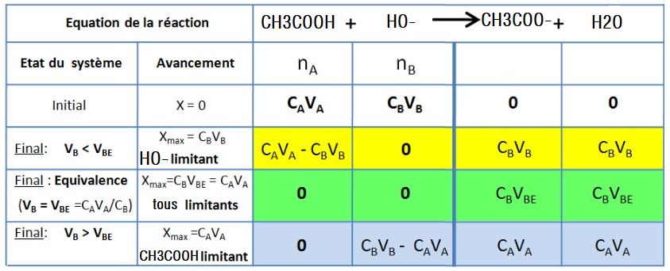
- Expliquez le rôle de la boucle « for » (encadrée) du programme.
La boucle for du programme permet de faire varier le volume de base Vb entre 0 mL et V, de tester si ce volume est inférieur ou supérieur au volume à l’équivalence Vbe et de calculer les quantités finales d’acide et de base dans le bécher en fonction du résultat du test.

